Акустический пинцет в виде конфокального акустического резонатора
Лесик Мария Владимировна
Студент
Московский государственный университет имени М.В.Ломоносова,
физический факультет, Москва, Россия
E–mail: marusya_12-95@mail.ru
В современной физике сравнительно недавно появилось понятие «акустический пинцет». Принцип его действия основан на том, что стабильная силовая потенциальная яма может быть создана сфокусированным ультразвуковым пучком. Волны любой природы переносят не только энергию, но и импульс. Если волна при распространении встречает какой-нибудь рассеивающий или поглощающий объект, ее импульс изменяется, частично передается объекту, в результате чего на препятствие начинает действовать сила. Она называется «радиационной силой».
Стабильная силовая потенциальная яма для частицы может быть создана с помощью двух сфокусированных ультразвуковых пучков, распространяющихся в противоположных направлениях. Эти пучки создаются двумя одинаковыми фокусирующими преобразователями, установленными таким образом, что их фокусы находятся на расстоянии нескольких сантиметров.
Небольшая сфера, диаметром 30-300 микрон, может быть захвачена в силовую потенциальную яму, созданную двумя сфокусированными ультразвуковыми лучами. Положение пойманной в ловушку частицы можно менять путем изменения положения излучателей или настройкой частоты электрического напряжения на преобразователях. Расчет радиационной силы, действующей на твердую сжимаемую частицу в поле акустического излучателя, показал, что она является сложной функцией, зависящей от радиуса частицы, ее плотности и интенсивности ультразвуковой волны. В работе рассматривались частицы с радиусами 30 мкм, 50 мкм и 90 мкм, плотностями 0.3 г/см³, 1.3 г/см³ и 2.3 г/см³, а интенсивность волны 1 Вт/см², 5 Вт/см²и 10 Вт/см². Параметры излучателей в расчетах были: фокусное расстояние 10,16 см, частота 3,3 МГц. Расчеты проводились с использованием формул, представленных в работах [1-2]. Предполагалось, что ультразвуковые волны излучаются и распространяются в воде.
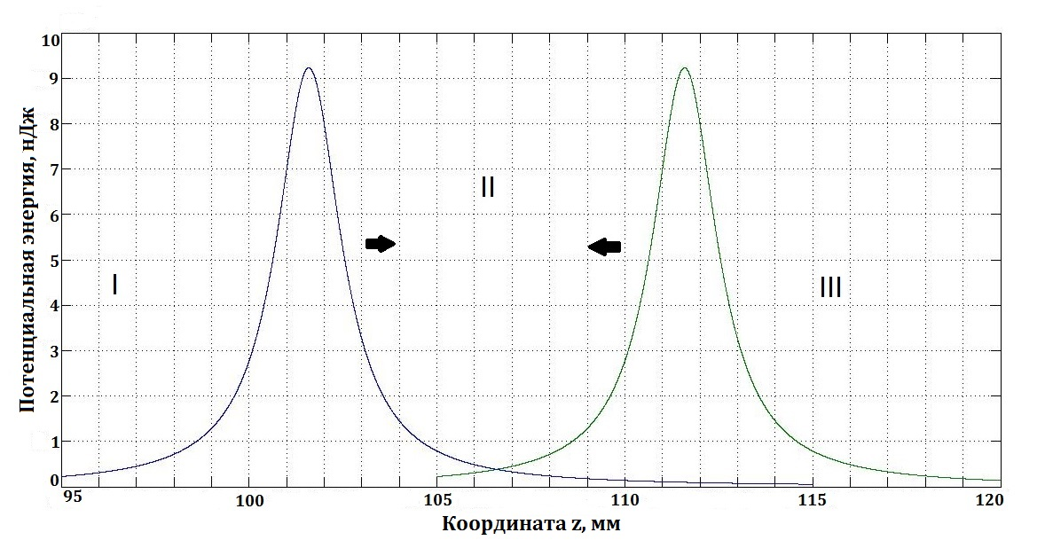
Рис. 1. Потенциальная энергия частицы диаметром 30 мкм и плотностью 1.3 г/см³ для двух излучателей, сфокусированных в точки 10,2 см и 11,2 см. Интенсивность 5 Вт/см².
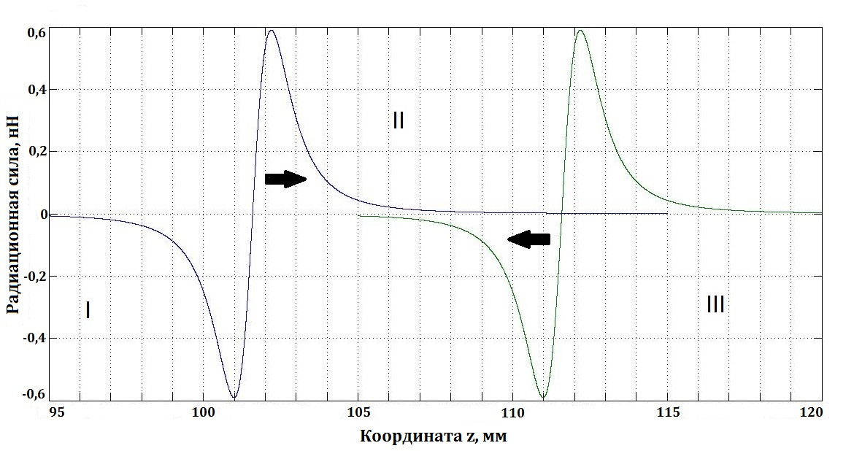
Рис. 2. Сила, действующая на частицу диаметром 30 мкм и плотностью 1.3 г/см³ в системе из двух излучателей.
На рис. 1 и 2 представлены потенциальная энергия и радиационная сила, рассчитанные для твердой частицы диаметром 30 мкм и плотностью 1.3 г/см³ при интенсивности ультразвука на поверхности излучателей 5 Вт/см². Излучатели были сфокусированы в точки с координатами 102 мм и 112 мм. Стрелками указаны направления действия силы на частицу, расположенную в области между фокусами. При такой геометрии частица оказывается «запертой» в яме. На графике можно выделить 3 области. При попадании частицы в обл. II, она оказывается запертой в ловушке, т.к. силы от излучателей действуют в противоположных направлениях в сторону друг друга, при этом направление действия силы – вовнутрь обл. II. При попадании частицы в обл. I и III частица не может быть запертой в ловушке, т.к. направление действия сил – из обл. II. Область захвата такой частицы есть отрезок z = [101 : 111] мм. Расчеты показали, что вес частицы в воде имеет тот же порядок 0,1 нН, что и радиационная сила.
Сейчас размер объектов, которые могут быть пойманы в ловушку, имеет порядок длины волны, соответствующей частоте излучения. В перспективе предполагается, что в ловушку могут быть пойманы микрочастицы или частицы значительно большего размера, чем длина волны. Акустический пинцет, который сможет ловить частицы микро-размера, станет очень полезным в медицине при манипулировании клетками и бактериями.
Литература
1. J. Wu. Acoustical tweezers. J. Acoust. Soc. Am. Vol.89, no.5, pp. 2140-21453, 1991.
2. J. Wu and G. Du. Acoustic radiation force on a small compressible sphere in a focused beam. J. Acoust. Soc. Am. Vol.87, no.3, pp. 997-1003, 1990.

